Ј Е Л О В Н И К З А В Р Т И Ћ Е И Ј А С Л Е ЈУЛ II ДЕО 2025
СА ПРЕДЛОГОМ ЈЕЛОВНИКА ЗА РОДИТЕЉЕ ДО КРАЈА ДАНА
ДОРУЧАК,УЖИНА,РУЧАК И ВОЋНА ПОРЦИЈА ОБЕЗБЕЂЕНИ У ВРТИЋУ ВЕЧЕРА-ПРЕДЛОГ ЗА РОДИТЕЉЕ ДО КРАЈА ДАНА
ДАТУМ И ДАН | ДОРУЧАК 7:30-8:30  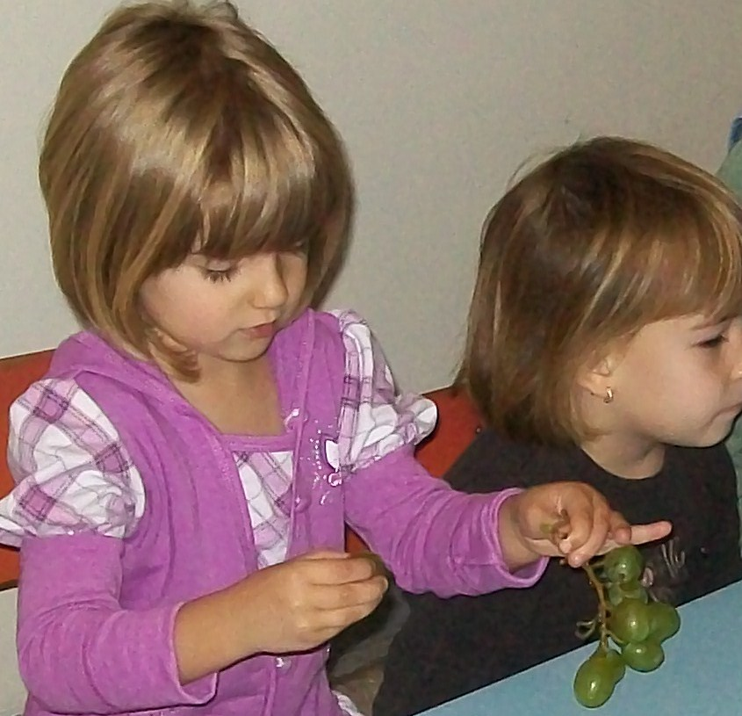 | 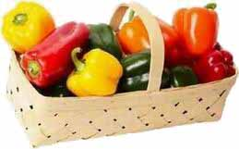УЖИНА 10:30-11:30 | 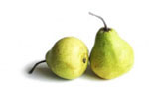 РУЧАК  13:30-14:30  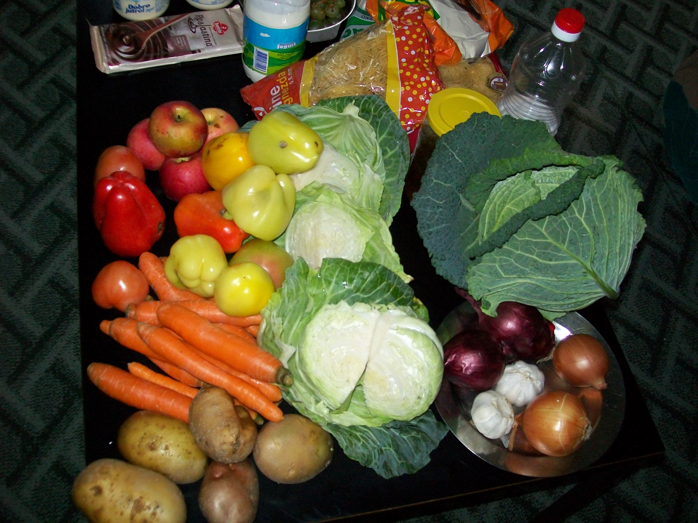 | ВОЋНА ПОРЦИЈА  16:00 | ВЕЧЕРА  18:30
16.07.2025.  Среда | Млеко,маргарин, мармелада,хлеб | Сањин колач са кремом и кексом | Куван купус са свињским месом.хлеб | Лубеница | Печено бело пилеће месо ,краставац салата,хлеб,кисело млеко
17.07.2025.  Четвртак | Туњевина,павлака,хлеб, чај нана | Погачица са интегр. брашном | Отворена паприка,парадајз салата,хлеб | Јабука | Мусли са јогуртом и бананом
18.07.2025.  Петак | Чај нана,павлака,пилећа прса,хлеб | Обланде млечне са чоколадом | Чорба од поврћа,резанци са сиром запечени | Лубеница | Омлет,парадајз салата,кисело млеко,хлеб
21.07.2025.  Понедељак | Бела кафа,намаз од сланине,кис. краставаца  сирка и кукуруза шећерца | Пита са шљивама | Пасуљ,парадајз салата,хлеб | Бресква | Попара са младим сиром,кисело млеко
22.07.2025.  Уторак | Млеко,маргарин, мармелада,хлеб | Слани штапић | Боранија са св.месом,краставац салата,хлеб | Лубеница | Пилећа џигерица,парадајз салата,хлеб,кисело млеко
23.07.2025.  Среда | Чај нана,намаз од печенице павлаке и кук. шећерца | Обланда са павлаком и кексом | Мусака са паприкама и тиквицама,кисело млеко,хлеб | Лубеница | Пита са месом преливена млеком и јајима,јогурт
24.07.2025.  Четвртак | Кифла са сиром,чај нана | Кекс чајни колутићи | Кромпир пире,фаширана шницла од ослића,кисело млеко,хлеб | Шљива | Млеко,пита са шљивом,гризом и јајима
25.07.2025.  Петак | Барено јаје,павлака,хлеб, чај нана | Чупавац са кокосом | Грашак са пилетином,купус салата,хлеб | Лубеница | Гибаница,јогурт
28.07.2025.  Понедељак | Намаз од шунке,павлаке, киселих краставаца и куку. шећерца,јогурт,хлеб | Медењаци | Пасуљ,парадајз салата,хлеб | Диња | Качамак са младим сиром,кисело млеко
29.07.2025.  Уторак | Качамак са млеком | Зебра колач | Кромпир паприкаш са пилетином,купус салата,хлеб | Шљива | Печено бело пилеће месо ,краставац салата,хлеб,кисело млеко
30.07.2025.  Среда | Туњевина,павлака,хлеб, чај нана | Погачица са интегр. брашном | Отворена паприка,парадајз салата,хлеб | Јабука | Пита са вишњом,млеко
31.07.2025.  Четвртак | Јогурт,пројара сир | Пита са шљивама | Куван купус са јунетином,краставац салата,хлеб | Лубеница | Мусли са бананом и јогуртом
Нутриционисти-дијететичари :Цвејић Данијела,Цвејић Живојин

